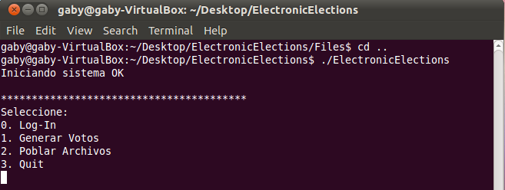
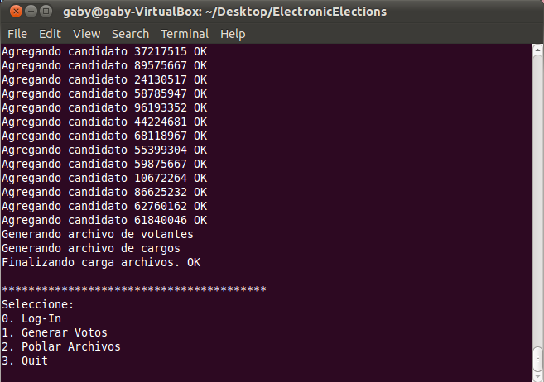
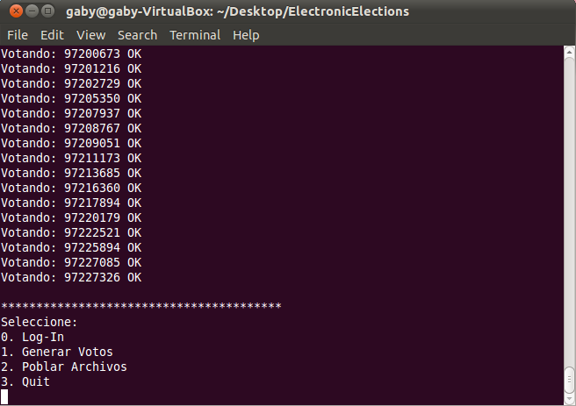
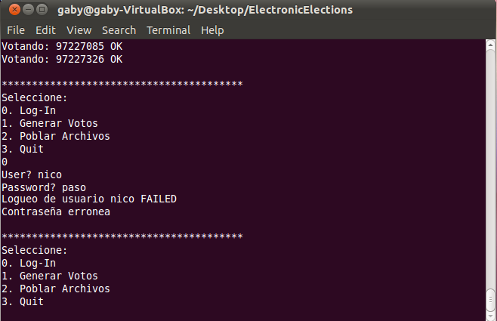
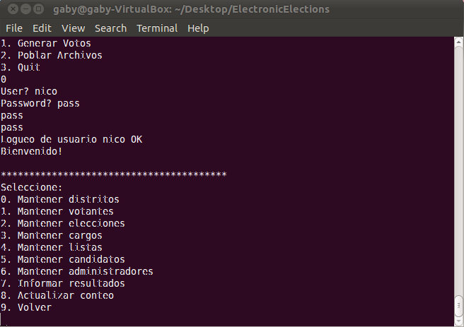
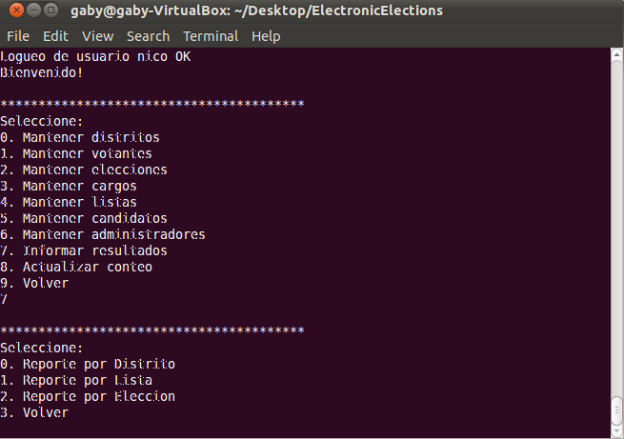
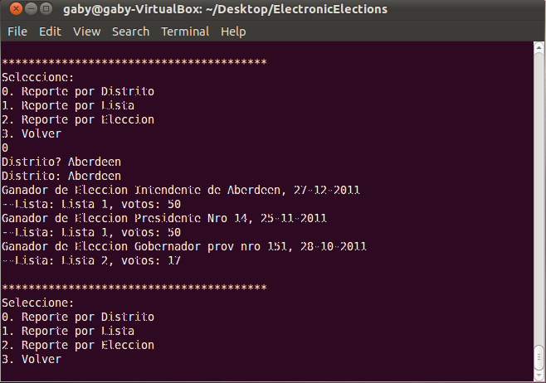
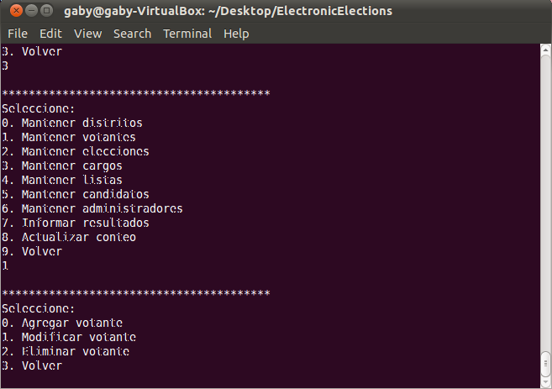
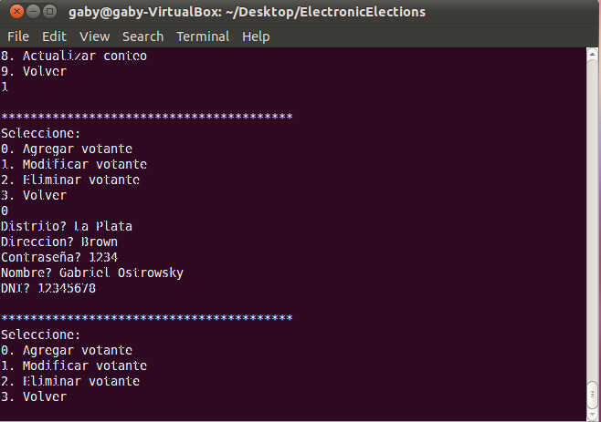
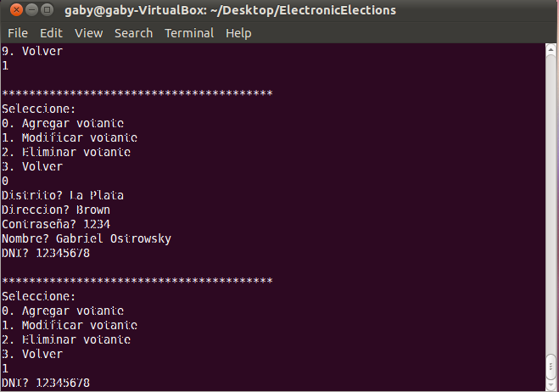
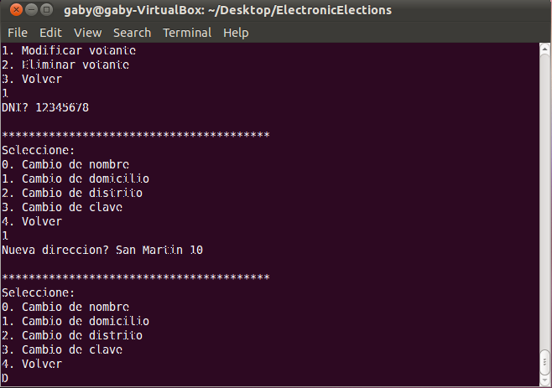
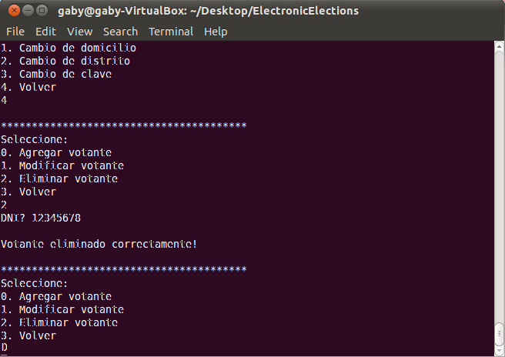
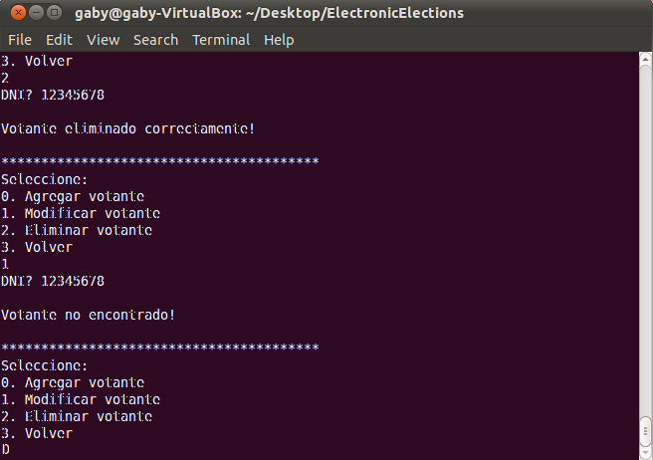
Manual de usuario

Introducción
Este documento explica el correcto uso y funcionamiento de la aplicación del simulador de voto electrónico, creado para la materia de Organización de Datos 75.06 de la Facultad de Ingeniería de Buenos Aires, y debe ser usado como guía para la ejecución del programa.
A continuación encontrará los pasos explicativos para la instalación y compilación del paquete, la generación de archivos de texto con toda la información de votantes y elecciones relacionadas, y por último, su ejecución y casos principales de uso.
Nota: Para la prueba de este paquete se utilizó un ambiente limpio de Ubuntu 10.10 versión Home sobre una máquina virtual, solamente instalando los prerrequisitos necesarios para la correcta compilación, que se detallan en la siguiente sección de Instalación y Compilación.
(Sitio de descarga: http://releases.ubuntu.com/10.10/ )

Instalación y Compilación

Prerequisitos
La aplicación hace uso de los siguientes prerrequisitos los cuales son necesarios para poder realizar una correcta instalación de la misma:
- tar; necesario para la descompresión del paquete. De no estar previamente instalado, puede instalarse con el siguiente comando:

Shell
sudo apt-get install tar

- g++; necesario para la correcta compilación de las librerías del proyecto. De no estar previamente instalado, puede instalarse con el siguiente comando:

Shell
sudo apt-get install g++

- python; necesario para la ejecución del script generador de archivos de texto. Debería venir ya instalado en el sistema operativo de Linux.

Nota: En ambas instalaciones son necesarios los permisos del root.

Generación de ejecutable
Luego de haber instalado los prerrequisitos necesarios se deberán correr los siguientes comandos para la creación del archivo ejecutable, con previo posicionamiento en el directorio donde se encuentra el paquete:
- Descomprimir el paquete:

Shell
tar xfvz ElectronicElections.tar.gz

- Compilación del proyecto con el archivo makefile que se encuentra en la carpeta Release:
  - Posicionamiento a la carpeta Release:
Shell
cd ElectronicElections/Release

  - Compilación:
Shell
make all

Luego de varios segundos compilando el proyecto, ya está listo el archivo ejecutable ElectronicsElections para ser ejecutado.

Generación de archivos de texto: Run Script.
Esta sección explica el uso de un script desarrollado en el lenguaje Python, para una mejor experiencia del usuario a la hora de generar los archivos de texto con toda la información respectiva a las elecciones, padrón electoral, listas comprometidas, candidatos y cargos. Además, se generará un archivo de administradores con las cuentas de los integrantes del grupo y del tutor responsable.
Este script genera los archivos de texto para votantes aleatoriamente, 50.000 personas uniformemente distribuidas entre 10.000.000, y 99.999.999 de número de DNI; distritos tomados de una lista, 1.000 intendencias, 200 gobernaciones y 5 presidencias; y cargos, listas y elecciones tomando valores válidos respecto a los archivos de votantes y distritos, y generando las fechas al azar.
Para correr el script ejecutamos lo siguiente, desde la carpeta de ElectronicElections/Files, la cual se encuentra en el root del programa:
Shell
python data.py

Nota: Para este comando es necesario tener instalado python, como fue nombrado en la sección de prerrequisitos, pero por lo general ya viene instalado en el sistema operativo de Linux.

Ejemplos de uso
La ejecución del programa es necesario correrlo desde el directorio root del proyecto (/ElectronicElections). Para esto, ejecutamos la siguiente instrucción que copiará el archivo ejecutable al directorio deseado, de la siguiente forma:
Shell
mv ElectronicElections ../ElectronicElections

Ahora sí, se corre la aplicación:
Shell
./ElectronicElections

Menu Inicial
- Se ejecuta la aplicación y aparece el siguiente menú:

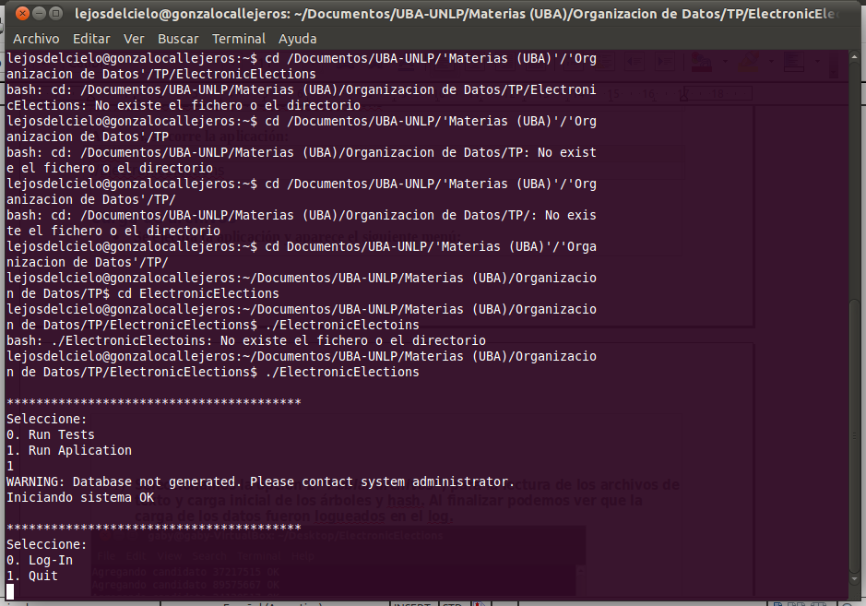
- Seleccionamos la opción 0 “Log-In”, para loguearse en la aplicación y poder generar los archivos. Pruebo con un usuario falso:

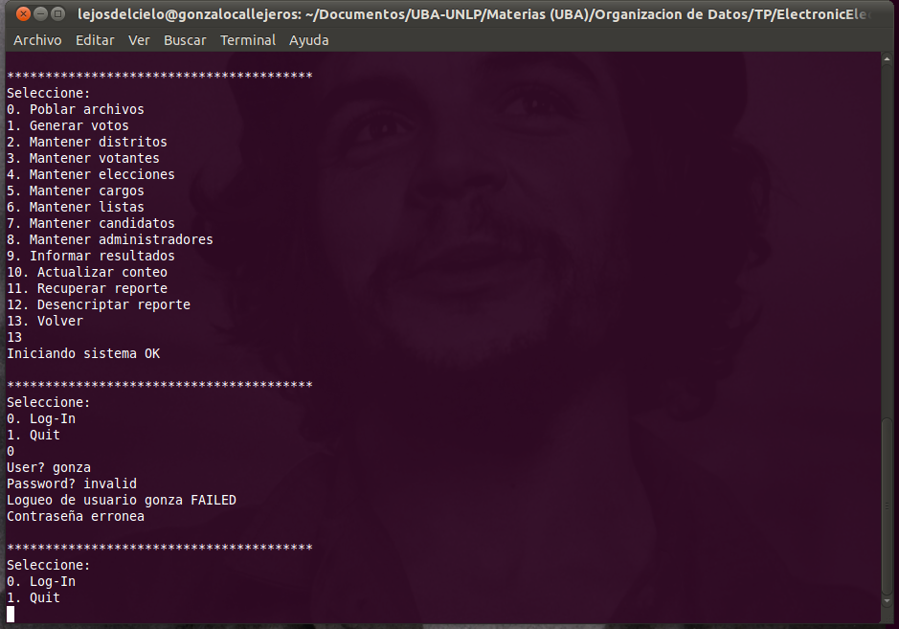

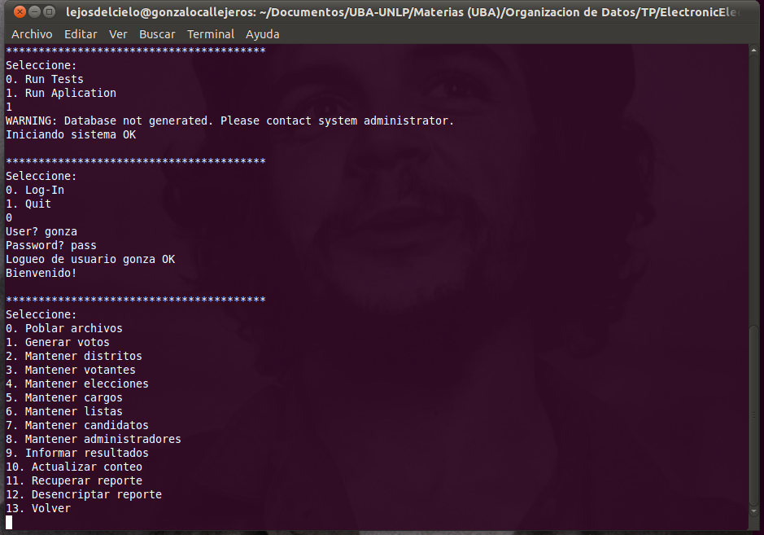
    - Se puede ver que falló el logueo. Se prueba con un usuario real:

Generacion de archivos

1) Seleccionamos la opción 0 “Poblar archivos”, para la lectura de los archivos de texto y carga inicial de los árboles y hash. Al finalizar podemos ver que la carga de los datos fueron logueados en el log.

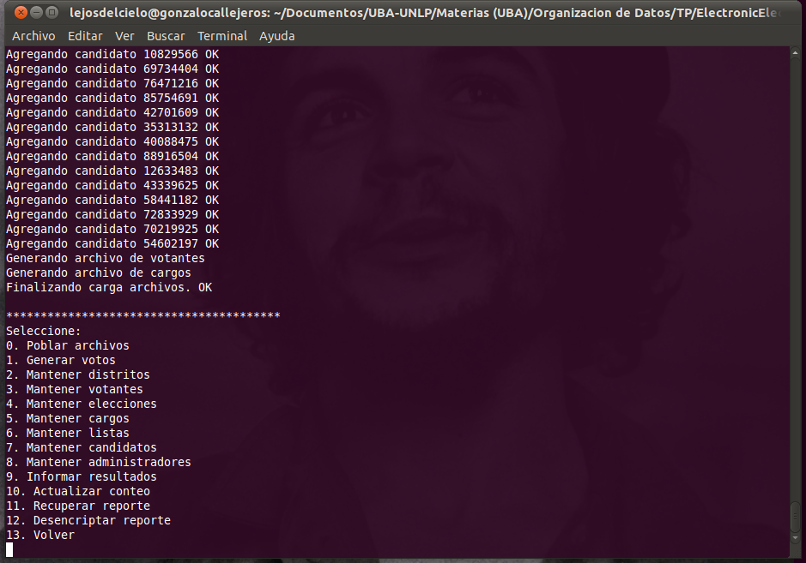
Los archivos están cargados.

Votación

- En la pantalla principal de la aplicación, se selecciona la opción 1, “Generar Votos”. De la misma forma que en la carga de archivos, la votación de cada persona fue logueado en el log.

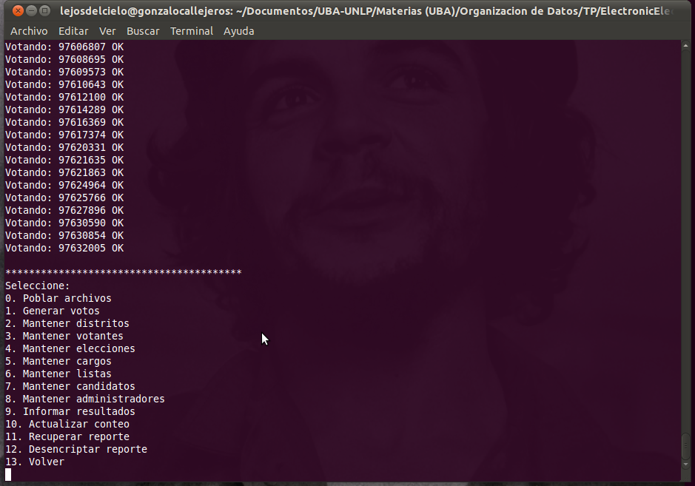
Una vez generados los votos ya se puede acceder a los reportes.

Reportes

- Para ver los resultados de las elecciones, se selecciona la opción de ver los reportes (9):
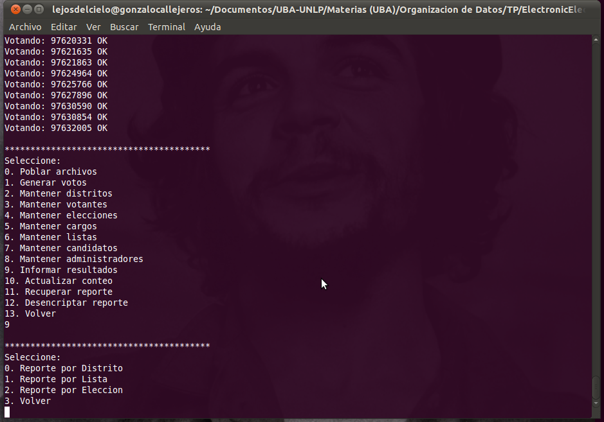

- En el nuevo menú se elige la opción deseada. Por ejemplo, reporte por Distrito (opción 0). Se completan las opciones y se obtiene el reporte:
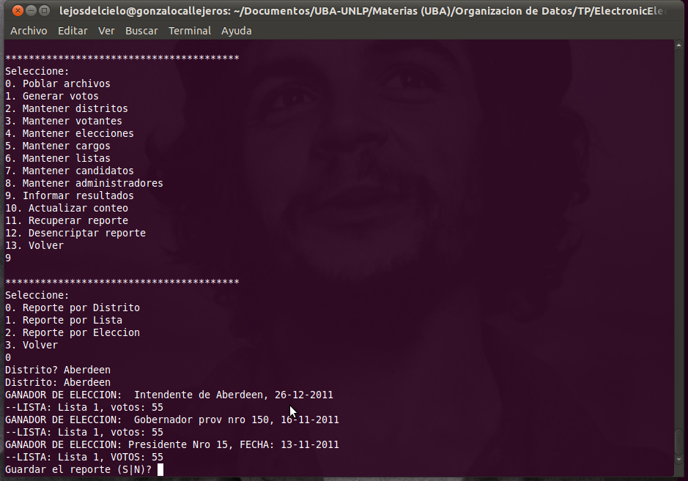
Se puede ver que muestra los votos que obtuvo cada lista en la elección pedida. Note que pudo haber listas las cuales no obtuvieron votos. En ese caso, la lista no es mostrada.

Aparece la opción de guardar o no el reporte. Si se selecciona guardar el reporte, el sistema un nombre de archivo y una clave que se debe recordar para luego poder recuperar el archivo (los reportes se guardan en el directorio /Files/Reports/):

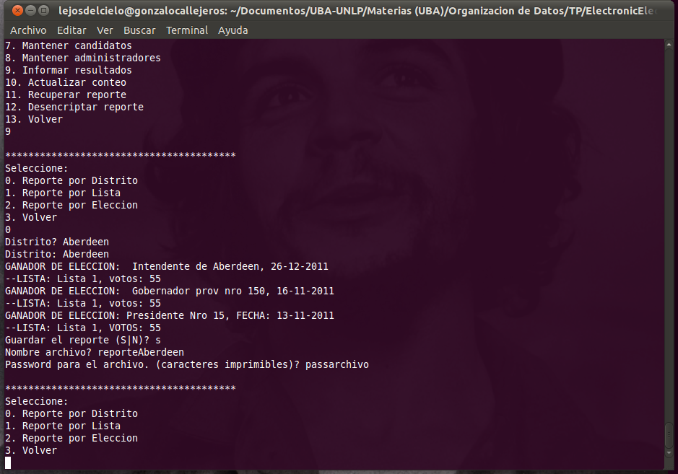
Se selecciona la opción 3 para volver al menú anterior.

Recuperacion de reporte

Para recuperar un reporte se elige la opcion correspondiente en el menú:
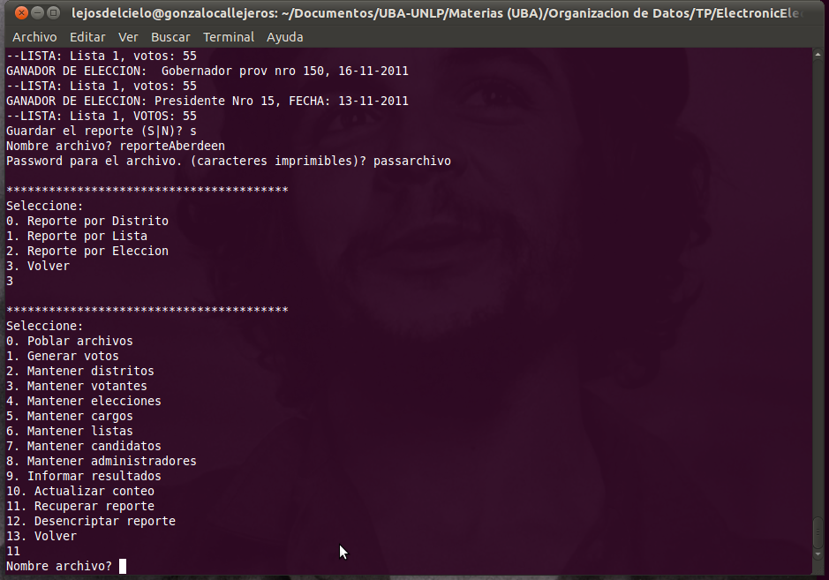
Se ingresan los datos del archivo guardado previamente.

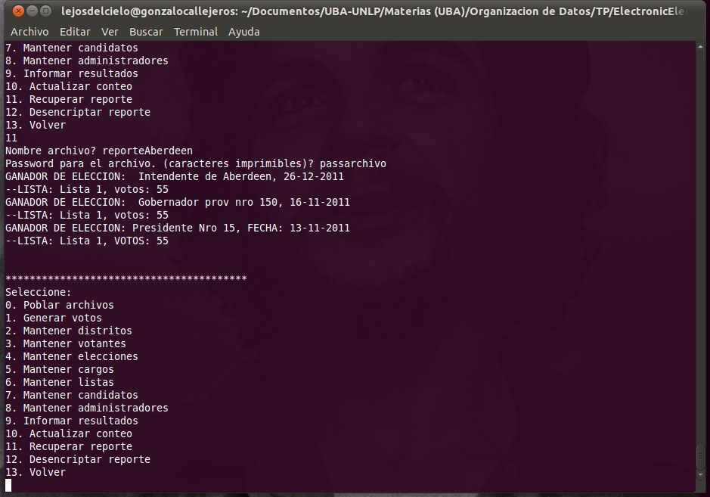
El reporte se recuperó correctamente.

ABM
- Ahora se explicará el funcionamiento de los ABM. Para ejemplificar se utilizará el ABM de votante:

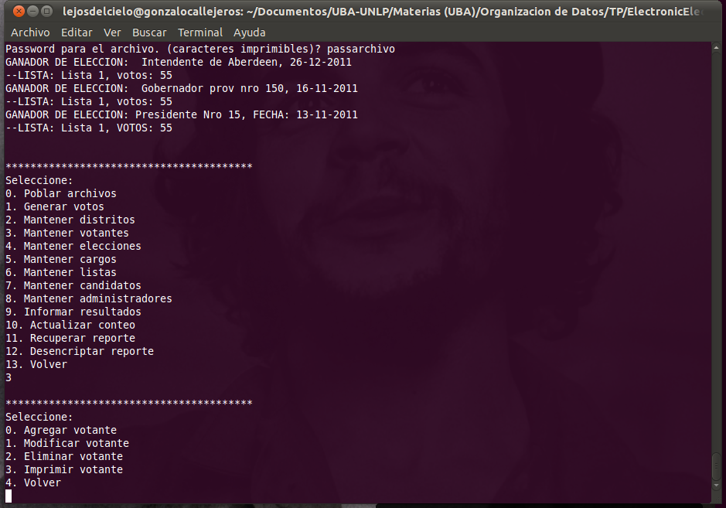
- Agregar votante “12345678”. Se selecciona la opción 0 y se completan los datos que solicita. Al querer ingresarlo, vemos que no se produjo ningún error:

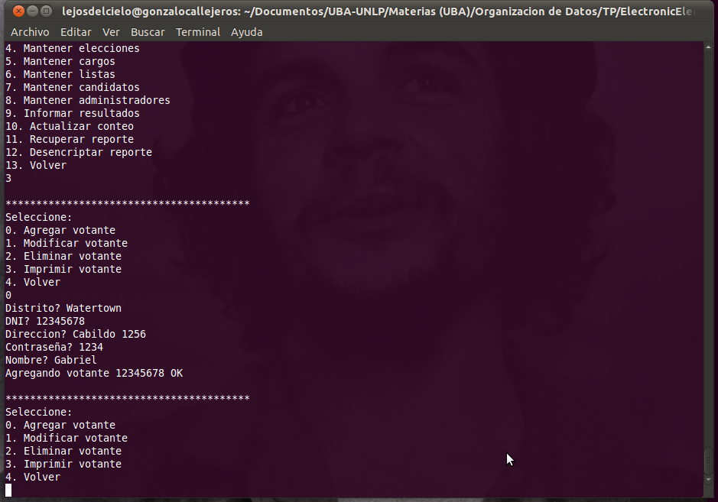

- Modificar votante “12345678” recién ingresado. Se modificará el domicilio:

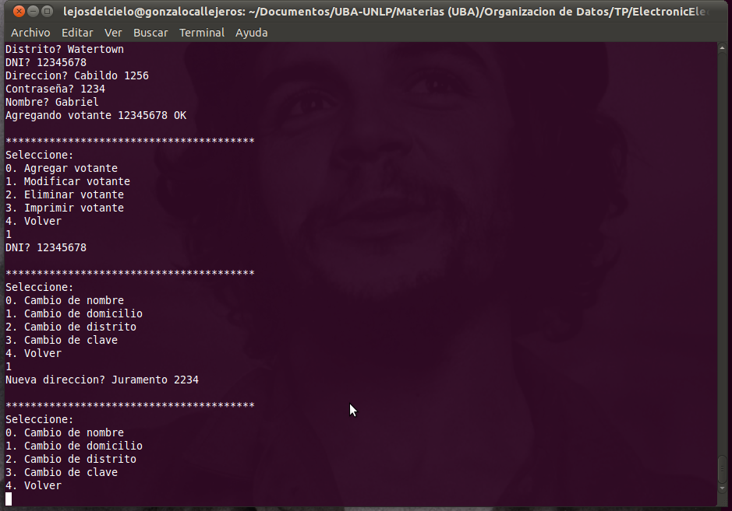
Cambio correctamente el domicilio.

- Eliminar el votante “12345678”recientemente creado en el paso 1):

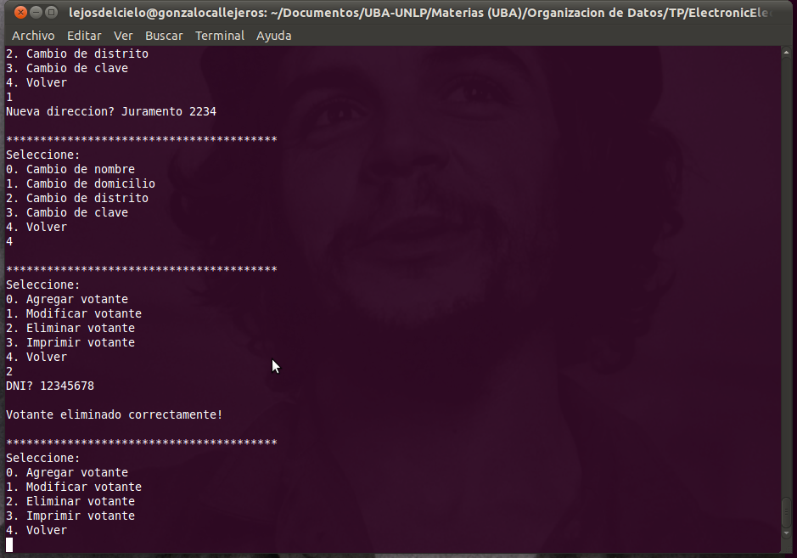
- Se eliminó correctamente el votante “12345678”, de modo que si ahora quisiera modificarlo, me debería mostrar un error:
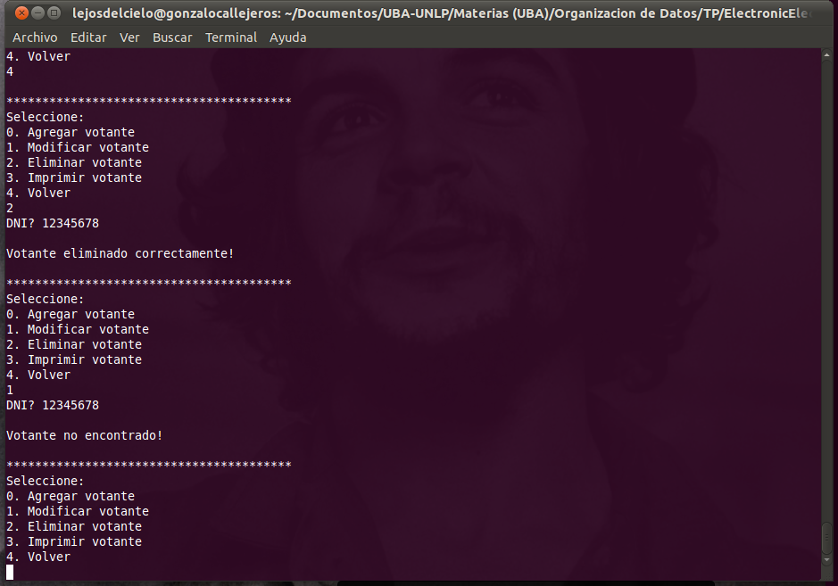

Efectivamente, el votante ya no se encuentra en el archivo.

- Imprimo el votante:

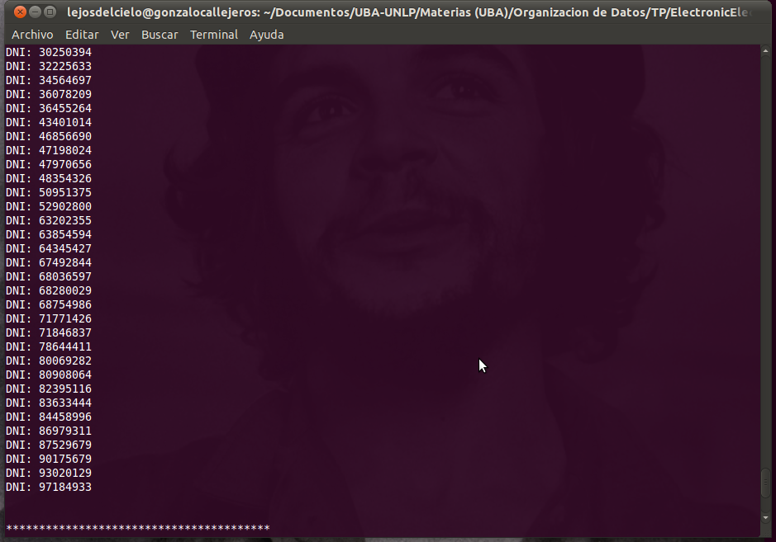
Imprime todos los votantes del archivo.

Actualizacion de conteo

